**МІНІСТЕРСТВО ОСВІТИ І НАУКИ УКРАЇНИ**

**ХАРКІВСЬКИЙ КОМП′ЮТЕРНО-ТЕХНОЛОГІЧНИЙ**

**КОЛЕДЖ НТУ «ХПІ»**

**ЛАБОРАТОРНА РОБОТА №1**

з дисципліни

«Соціальні мережі»

Виконав Перевірив викладач

студент гр.РПЗ-315 Фесенко Д.В.

Роздайбіда О.Ю.

Харків 2017

**ЛАБОРАТОРНА РОБОТА №1**

**«Загальні відомості про Git та GitHub. Основи роботи з репозиторіями»**

**1. Тема роботи:**  Створення свого проекту налаштування файлу .gitignore.

**2. Мета роботи:** Навчитись створювати та керувати власним репозиторієм, налаштовувати файл .gitignore.

**3. Хід роботи:**

Створення та налаштування файлу .gitignore

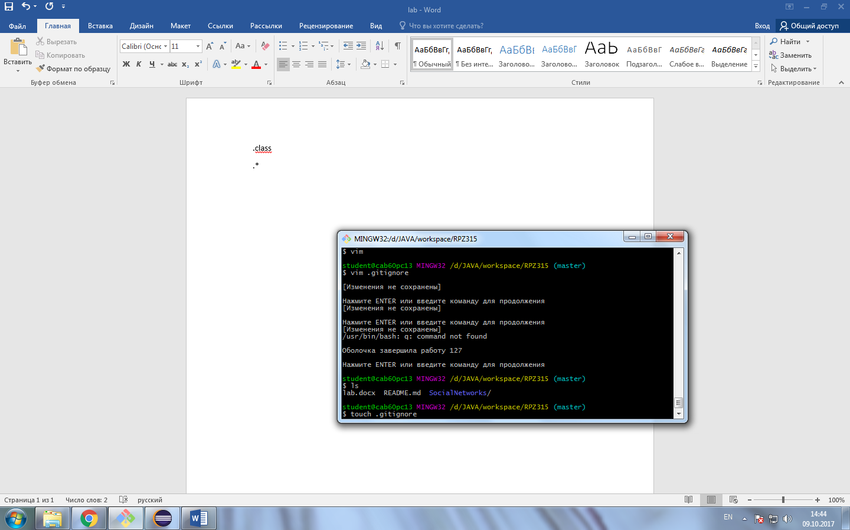

Створення комміту з файлом .gitignore, змінами у проекті та документом звіту.

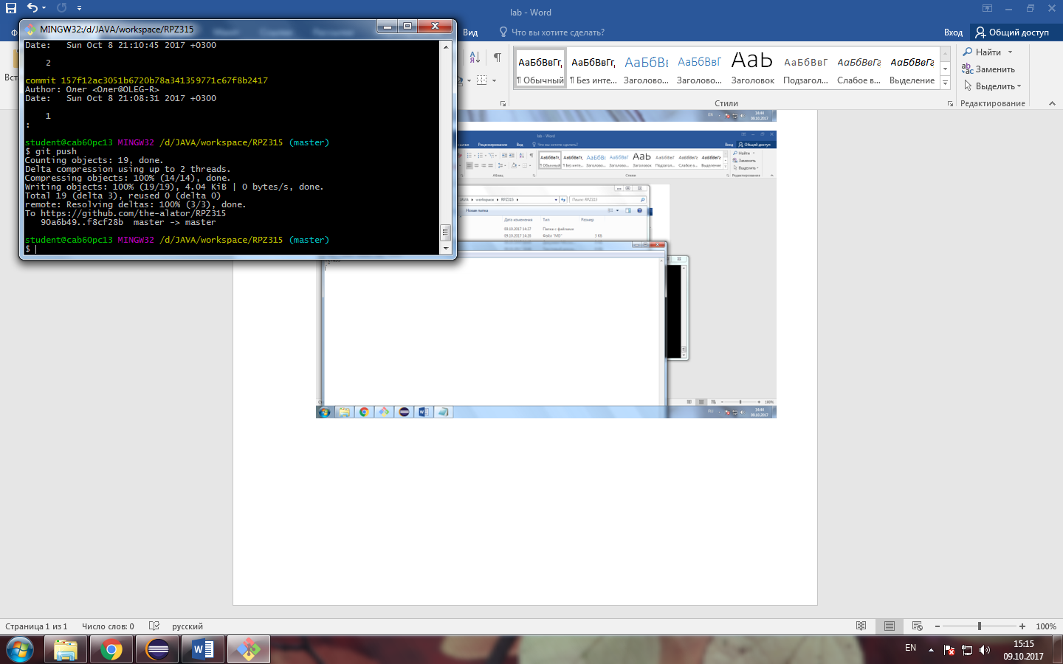

**Питання до захисту та відповіді:**

**Що таке СКВ, Види СКВ, до якої СКВ належить Гіт, відмінності від інших СКВ?**

Відповідь: СКВ – программа, що надає можливість зберігати, поширювати між користувачами та усіляко керувати проектами. Види:локальна, централізована, децентралізована. Гіт належить до децентралізованих СКВ. Відмінності гіт від інших систем у способі збереження інформації, керуванні гілками та виді.

**Що таке Репозиторій, які вони бувають, та з яких частин складаються?**

Відповідь: Репозиторій – сукупність робочої папки, області підготовлених файлів, та директорії гіт. Бувають локальні та віддалені.

**У яких станах можуть знаходитись файли у Git, життєвий цикл файлів?**

Відповідь: Стани файлів: невідслідковуваний, незмінений, змінений, проіндексований. Коли файл не був доданий до якого-небудь комміту, він невідслідковуваний. Після додавання до будь-якого комміту хоч раз, він буде незмінений якщо відносно останнього комміту в ньому не відбувалося змін. Якщо файл змінити відносно останнього комміту то він стане зміненим. Змінений файл можна проіндексувати. Після комміту проіндексовані файли стануть незміненими. Якщо проіндексувати файл та перед коммітом змінити, то файл буде одночасно зміненим і проіндексованим, але зміни після індексації не увійдуть до наступного комміту.